 | АКМУЛЛИНСКИЙ  УНИВЕРСИТЕТ
День открытых дверей

9 апреля 2022

ИНСТИТУТ ИСТОРИЧЕСКОГО, ПРАВОВОГО И СОЦИАЛЬНО-ГУМАНИТАРНОГО ОБРАЗОВАНИЯ
№ | Время | Содержание | Аудитория
1 | 10.00 ч.-11.00 ч. | Регистрация, встреча гостей | Учебный корпус №4  Фойе 1 этажа
2 | 11.00 ч.-11.30 ч. | Встреча с директором института.  Знакомство с направлениями подготовки, со спецификой обучения в институте  Шамигулова Оксана Алексеевна, кандидат педагогических наук, доцент | Учебный корпус №4  5
3 | 10.00 ч.-13.00 ч. | Консультационная зона.  Вопросы поступления, учебы, студенческого быта. | Учебный корпус №4  202
4 | 11.40 ч.-12.00 ч. | Quiz для выпускников школ | Учебный корпус №4  12
4 | 11.40 ч.-12.00 ч. | Workshop для выпускников колледжей | Учебный корпус №4  5
5 | 12.00 ч.-12.30 ч. | Meetup спикеров института для выпускников школ.  Акция «Студент на один день» | Учебный корпус №4  12
5 | 12.00 ч.-12.30 ч. | Meetup спикеров института для выпускников колледжей.  Акция «Студент на один день» | Учебный корпус №4  5

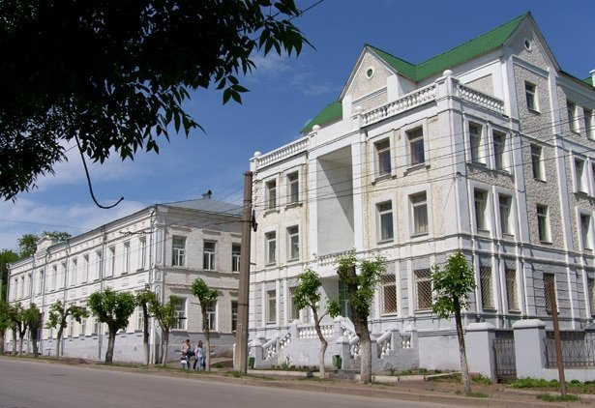 | Адрес:  Учебный корпус №4 – ул. Октябрьской революции, 55а  Контакты: +7 (347) 246-23-70, iipobgpu@yandex.ru

